Муниципальное бюджетное общеобразовательное учреждение «Данауровская начальная школа — детский сад» Чистопольского муниципального района Республики Татарстан | Татарстан Республикасы Чистай муниципаль районы «Данауровка башлангыч мәктәп - балалар бакчасы» муниципаль бюджет гомуми белем учреждениесе

ПРИКАЗ БОЕРЫК
«19» марта 2020г. №13

На основании Инструктивно-методического письма Министерства образования и науки Республики Татарстан «О реализации организациями, осуществляющими образовательную деятельность, образовательных программ с применением электронного обучения, дистанционных образовательных технологий» № 3414/20 от 19.03.2020 года, приказа МКУ «Управления образования ИК ЧМР РТ» от 19.03.2020г.№398 «О реализации образовательными организациями образовательных программ с применением электронного обучения, дистанционных образовательных технологий»

Приказываю
- Организовать дистанционное обучение для обучающихся 2-4 классов в период с 01 – 12 апреля 2020 года с соблюдением Типовых инструкций (Приложение 1,2).

- Сформировать базу данных по педагогам по форме в срок до 25.03.2020 г. (Приложение 3).
- Сформировать график проведения занятий с учетом технических возможностей участников образовательного процесса и навыков работы педагогов в срок до 28.03.2020 г.
- Обеспечить внесение корректировок в учебные программы в срок до 28.03.2020 г. и выполнение программы с учетом внесенных поправок.
- Организовать ознакомление всех участников образовательного процесса с документами, регламентирующими организацию работы общеобразовательного учреждения на период дистанционного обучения.
- Организовать обучение и консультативную помощь педагогам по вопросам организации дистанционного обучения.
- Обеспечить контроль соблюдения работниками общеобразовательной организации режима работы.
- Обеспечить реализацию мероприятий, направленных на выполнение образовательных программ посредством дистанционного обучения.
- Проконтролировать создание раздела «Дистанционное обучение» в основном меню и размещение на официальном сайте МБОУ в ГИС «Электронное образование в Республике Татарстан» локальных нормативных актов, утвержденный режим работы школы, график и форму проведения занятий по классам на период с 01 – 12 апреля 2020 года, критерии оценивания, нормы СанПиН работы за компьютером по возрастам, Памятки для учащихся, классного руководителя и учителя-предметника.
- Обеспечить учет и хранение результатов образовательного процесса и внутренний документооборот на бумажном носителе и/или в электронно-цифровой форме по организации дистанционного обучения.

Учителям-предметникам

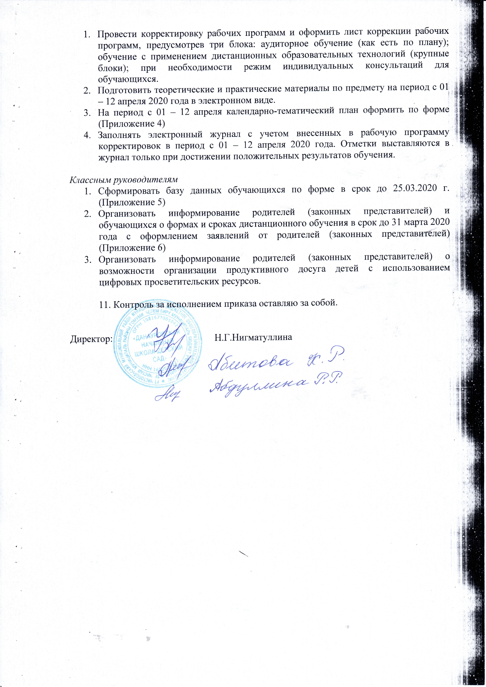

Приложение 1

Инструкция для руководителя

МБОУ «Данауровская начальная школа – детский сад»

при реализации образовательных программ начального общего образования с применением электронного обучения и дистанционных образовательных технологий

Издать приказ о временном переходе на реализацию образовательных программ с применением электронного обучения и дистанционных образовательных технологий.
Организовать проведение внеочередного педагогического совета для информирования о деятельности административно-хозяйственных и педагогических работников в условиях перехода на применение дистанционных образовательных технологий и электронного обучения.
Организовать учебную и методическую работу, оперативную деятельность:
- по определению перечня предметов, которые могут быть реализованы с помощью онлайн курсов;
- по актуализации имеющихся в электронном виде методических материалов по использованию электронного обучения и дистанционных образовательных технологий для учащихся, педагогических и административных работников, ответственных за организацию учебной деятельности;
- по отбору инструментов виртуальной коммуникации, которые рекомендуются преподавателям для проведения онлайн консультирования, коллективного обсуждения и коллективного проектирования;
- по формированию расписания на каждый учебный день и информированию о нем учащихся;
- по определению необходимости переноса сроков занятий, которые требуют работы с лабораторным и иным оборудованием.
Обеспечить, в случае необходимости, внесение изменений в календарный график учебного процесса и учебный план в части периода освоения элементов образовательной программы с применением лабораторного и иного оборудования.
Обеспечить консультирование педагогических работников и учащихся по использованию электронного обучения и дистанционных образовательных технологий.
Обеспечить постоянную дистанционную связь с учащимися, на постоянной основе проводить мониторинг фактического взаимодействия педагогических работников и учащихся, включая элементы текущего контроля и промежуточной аттестации.
Организовать разработку плана воспитательной работы в условиях перехода на дистанционное обучение, разработать сценарии воспитательных мероприятий с применением дистанционных образовательных технологий, обеспечить размещение информации на сайте образовательной организации о проведении виртуальных досуговых мероприятий воспитательного характера в соответствии с психофизиологическими и возрастными особенностями обучающихся.

Приложение 2

Инструкция для учащегося
МБОУ “Данауровская начальная школа – детский сад”
при обучении по образовательным программам начального общего
образования с применением электронного обучения и
дистанционных образовательных технологий
Учащиеся МБОУ информируются о сроках и порядке перехода на обучение с использованием дистанционных образовательных технологий, о порядке сопровождения образовательного процесса.
На сайте образовательной учреждения можно получить рекомендации по следующим вопросам:
- о минимальном наборе приложений, электронных ресурсов, которые допускаются к использованию в учебном процессе (существующие платформы, электронные ресурсы и приложения, ресурсы библиотечного фонда образовательной организации);
- о возможностях использования официального сайта образовательного учреждения, электронных дневников и других цифровых решений для контроля и сопровождения образовательного процесса, в том числе методических материалах и обязательных документах, необходимых в условиях перехода на электронное обучение и дистанционные образовательные технологии;
- о вариантах и формах обратной связи способов визуального взаимодействия педагогических работников и учащихся (скайпе, zoom и других инструментов для обучения);
- о расписании и графике текущей и при необходимости промежуточной аттестации для каждого класса в соответствии с вводимой для них формой образовательного процесса;
- о порядке оказания учебно-методической помощи учащимся, в том числе в форме индивидуальных консультаций, оказываемых дистанционно с использованием информационных и телекоммуникационных технологий.
- о контрольных точках и времени предоставления от учащихся обратной связи, в том числе контрольных мероприятиях по оценке освоения частей образовательной программы в соответствии с установленным графиком учебного процесса.
Предусмотренные учебным планом занятия по решению образовательного учреждения могут быть:
- реализованы с помощью онлайн курсов и могут осваиваться в свободном режиме (перечень курсов и порядок их учета размещается на сайте образовательного учреждения или в электронной среде);
- требуют присутствия в строго определенное время учащегося перед компьютером (расписание онлайн-занятий, требующих присутствия обучающихся в строго определенное время, размещается на сайте образовательной организации и в электронной среде);
- перенесены на более поздний срок.
Приложение 3

№ п/п | Ф.И.О. педагога | предмет | номер телефона, наличие мессенджера (какой) | электронная почта | технические возможности (наличие компьютера, подключение к Интернет дома) | преимущественные формы работы (рассылка в WA, электронная почта, видеоконференция, ведение группы в социальной сети, Skype, образовательные платформы (какие))

Приложение 4

класс
Почта для связи с преподавателем – адрес
Номер занятия, дата | Тема и ресурс  (учебник (страница, параграф, и т.п.), презентация, урок на образовательной платформе и т.д.) | форма проведения (рассылка заданий, видеоконференция и т.д.) | задание для детей (решить примеры, написать конспект, ответить на вопросы и т.д.) | сроки выполнения работы | форма сдачи заданий (телефон, почта и т.д.)

Приложение 5

№ п/п | класс | Ф.И.О. учащегося | номер телефона, наличие мессенджера (какой) | электронная почта | технические возможности (наличие компьютера, подключение к Интернет дома)

Приложение 6

Директору МБОУ «Данауровская НШ-ДС»
Н.Г.Нигматуллиной
от__________________________________________
(ФИО родителя/законного представителя ребенка)
____________________________________________
(контактный телефон)
_____________________________________________
(электронная почта)

ЗАЯВЛЕНИЕ

В связи с условиями сложившейся эпидемиологической ситуации, в целях принятия мер по снижению рисков распространения новой коронавирусной инфекции уведомляю Вас о том, что мой ребенок _____________________________________________________________________________,
(ФИО учащегося/воспитанника)
учащийся(-аяся)/воспитанник (-ца) _________ класса не будет посещать образовательную организацию с «___»_____________ по «____» _____________ 2020 года. Ответственность за жизнь и здоровье своего ребенка беру на себя.
Гарантирую создание условий для обучения ребенка в дистанционном режиме и выполнение им заданий, назначенных учителями.

__________________/__________________________/______________________________
(дата) (подпись) (расшифровка)

